MOGAT Abdichtungsbahn Flachdach MOGAFIX

MOGAT-Werke

Eigenschaften

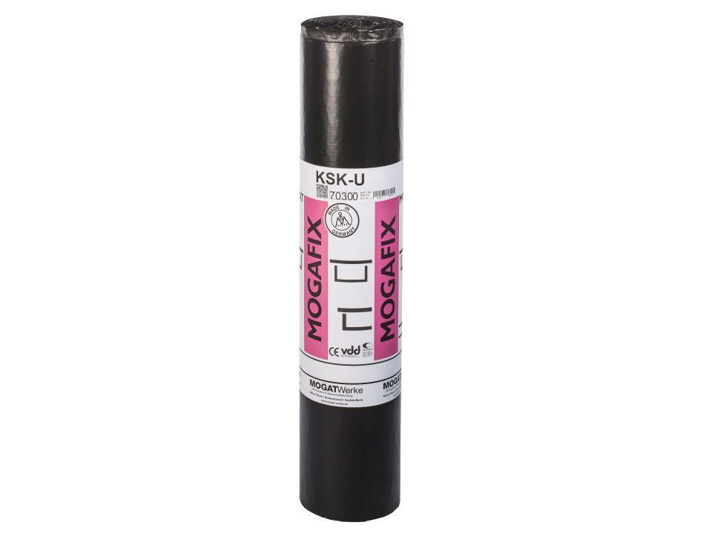

Farbton

schwarz

Kurzzeichen Bitumenbahn

Al, BA, DS, DU, E1, KSP, KTG, MSB-nQ, PYE

Produkt

Dachbahnen, Dachdichtungsbahnen (bituminös), Dichtungsbahnen

Werkstoff

Polymerbitumen (PmB)

Breite (mm)

200,00 - 1.080,00

Länge (mm)

7.500,00 - 40.000,00

Kaschierung

zweiseitig

Untergrundbefestigung, Verarbeitung

Kalt-Selbstklebebahnen (KSK-Bahnen)

Werkstoff Trägereinlage

Aluminiumband und Glasvlies, Aluminium-Verbundträger, Glasgewebe, Glas-Verbundträger, Glasvlies

Eigenschaften

wasserfest